
МИНОБРНАУКИ РОССИИ
Федеральное государственное бюджетное образовательное учреждение
высшего образования
«МИРЭА — Российский технологический университет»
РТУ МИРЭА
Институт информационных технологий
Кафедра математического обеспечения информационных систем

СОГЛАСОВАНО |  |  |  | УТВЕРЖДАЮ
Заведующий  кафедрой ____________________________  подпись |  |  |  | Директор  института ___________________________  подпись
Довгучиц Сергей Иванович |  |  |  | Зуев Андрей Сергеевич
«27» | февраля | 2026 г. |  | «27» | февраля | 2026 г.

ЗАДАНИЕ
на выполнение выпускной квалификационной работы магистра
(магистерской диссертации)

Обучающийся | Калашников Алексей Алексеевич
 | Фамилия Имя Отчество
Шифр | 24И1548
Направление подготовки | 09.04.01 | Информатика и вычислительная техника
 | индекс направления | наименование направления
Группа | ИВМО-04-24

1. Тема выпускной квалификационной работы: Проектирование и разработка распределенного отказоустойчивого сервиса хранения файлов
2. Цель и задачи выпускной квалификационной работы
Цель работы: обеспечение пользователей мультимедийных платформ возможностью распределенного и отказоустойчивого хранения данных
Задачи работы: анализ существующих способов распределенного хранения и обеспечения целостности данных, с их последующей реализацией; разработка архитектуры системы, разделяющей уровни управления метаданными и хранения полезной нагрузки; проектирование API и его реализация; тестирование отказоустойчивости системы в условиях аппаратных сбоев.

3. Этапы выпускной квалификационной работы
№  этапа | Содержание этапа выпускной квалификационной работы | Результат выполнения этапа ВКР | Срок выполнения
1  1.1  1.2  1.3  1.4 | АНАЛИТИЧЕСКИЙ РАЗДЕЛ  Описание предметной области  Описание принципов хранения  Формирование требований к разрабатываемому сервису  Вывод по аналитическому разделу |  | 21.03.2026
2  2.1  2.2  2.3  2.4  2.5  2.6 | ПРОЕКТНЫЙ РАЗДЕЛ  Проектирование архитектуры сервиса  Определение алгоритмов репликации и распределения данных  Проектирование моделей данных  Проектирование API  Проектирование пользовательского интерфейса  Вывод по проектному разделу |  | 18.04.2026
3  3.1  3.2  3.3  3.4  3.5  3.6 | ТЕХНОЛОГИЧЕСКИЙ РАЗДЕЛ  Реализация базы данных  Реализация алгоритмов хранения данных  Реализация API  Реализация пользовательского интерфейса  Тестирование приложения  Вывод по технологическому разделу |  | 16.05.2026
4 | Введение, заключение, список источников, приложения |  | 18.05.2026
5 | Презентационный материал, аннотация |  | 26.05.2026
6 | Нормоконтроль |  | 27.05.2026

4. Перечень разрабатываемых документов и графических материалов: электронная версия магистерской диссертации, презентационный материал с основными результатами выпускной квалификационной работы магистра, написанный исходный код на языке Python, результат работы тестовой системы, графический материал по исследованию предметной области
5. Руководитель выпускной квалификационной работы
Функциональные обязанности | Должность в Университете | Фамилия, имя, отчество | Подпись
Руководитель ВКР | доцент | Уманский Станислав Александрович

Задание выдал | Задание принял к исполнению
Руководитель ВКР:_____________________ | Обучающийся:__________________________
подпись | подпись
27 февраля 2026 г. | 27 февраля 2026 г.

АННОТАЦИЯ

СОДЕРЖАНИЕ
СПИСОК ИСПОЛЬЗУЕМЫХ СОКРАЩЕНИЙ 5
ВВЕДЕНИЕ 6
1 АНАЛИТИЧЕСКИЙ РАЗДЕЛ 7
1.1 Описание предметной области 7
1.2 Описание принципов хранения 10
1.2.1 Типы хранилищ данных 10
1.2.2 Описание принципов репликации данных 13
1.2.3 Описание принципов распределения данных 15
1.2.4 Вывод по разделу 17
1.3 Формирование требований к разрабатываемому сервису 18
1.3.1 Функциональные требования 18
1.3.2 Нефункциональные требования 18
1.4 Вывод по аналитическому разделу 18

СПИСОК ИСПОЛЬЗУЕМЫХ СОКРАЩЕНИЙ
API (Application Programming Interface) — Интерфейс программирования приложения
HTTP (Hypertext Transfer Protocol) — Протокол передачи гипертекста
REST (Representational State Transfer) — Передача состояния представления
S3 (Simple Storage Service) — Сервис простого хранения

ВВЕДЕНИЕ
В условиях современной цифровой трансформации объем генерируемых данных растет в геометрической прогрессии. Традиционные иерархические файловые системы всё чаще сталкиваются с ограничениями масштабируемости и производительности при работе с миллиардами объектов.
Переход на микросервисную архитектуру и облачные вычисления требует от современных систем не просто обеспечивать хранение файлов, а обеспечивать высокую доступность, горизонтальное масштабирование и стандартизированный программный доступ.
Современные хранилища выступают в роли технологического фундамента для различных направлений ИТ-инфраструктуры, обеспечивая потребности как медиаиндустрии, так и высокотехнологичного сектора разработки. В сфере управления цифровым контентом они используются для эффективного хранения и оперативной раздачи мультимедийных файлов на стриминговых платформах и в высоконагруженных веб-сервисах.
Целью данной магистерской диссертации является обеспечение пользователей мультимедийных платформ возможностью распределенного и отказоустойчивого хранения данных.
Для достижения этой цели решаются следующие задачи:
- Анализ существующих способов распределенного хранения и обеспечения целостности данных, с их последующей реализацией.
- Разработка архитектуры системы, разделяющей уровни управления метаданными и хранения полезной нагрузки.
- Проектирование API и его реализация.
- Создание контейнера приложения, для облегчения его развертывания
- Тестирование отказоустойчивости системы в условиях аппаратных сбоев.
- АНАЛИТИЧЕСКИЙ РАЗДЕЛ
  - Описание предметной области
Современные платформы видеохостинга сталкиваются с экспоненциальным ростом объемов неструктурированных данных. Особенностью является необходимость хранения и обработки файлов больших размеров при обеспечении высокой скорости доступа и абсолютной надежности хранения.
В рамках данной области выделяются следующие типы данных:
- Тяжелый контент — видеофайлы высокого разрешения, несжатые аудиозаписи и графические материалы.
- Метаданные — информация о формате, битрейте, авторе, правах доступа и уникальных идентификаторах контента.
- Генерируемые объекты — Превью изображений, фрагменты видео для адаптивного стриминга.
В отличие от классических баз данных, работа с мультимедиа характеризуется следующими правилами:
- Данные записываются один раз, но считываются тысячи раз. Это делает критически важным эффективное распределение нагрузки между узлами хранения.
- Необходимость считывать файл не целиком, а фрагментами. Это позволяет пользователю начать просмотр видео или прослушивание музыки до того, как файл загрузится полностью.
- Потеря даже нескольких байт в медиафайле может привести к невозможности его воспроизведения, что требует механизмов проверки контрольных сумм при каждой операции.
Схема работы с системой показана на Рисунке 1.1. Автор контента загружает видео в систему, обращаясь на к хранилищу через API. Затем пользователи запрашивают контент у хранилища аналогично через API.
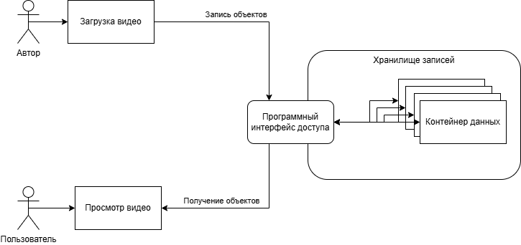
Рисунок 1.1 — Диаграмма поступления данных
С помощью диаграммы прецедентов, показанной на Рисунке 1.2, опишем возможные сценарии использовании системы для каждого из типов пользователей.
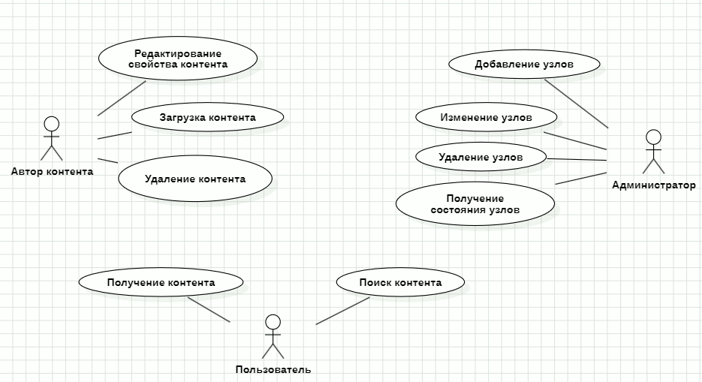
Рисунок 1.2 — Диаграмма прецедентов
Потоки данных внутри системы покажем с использованием диаграммы DFD. На Рисунке 1.3 показана контекстная диаграмма с указанием пользователей системы и их запросов; на Рисунке 1.4 — декомпозиция контекстной диаграммы с указанием хранилищ данных и запросов к ним.
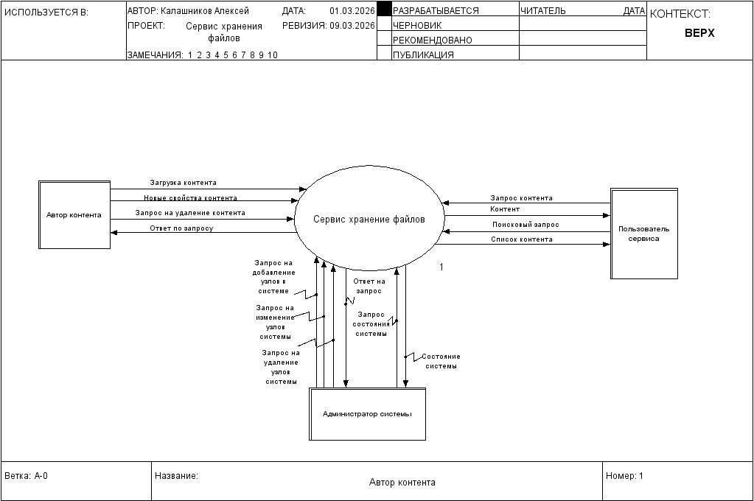
Рисунок 1.3 — Контекстная диаграмма потоков данных
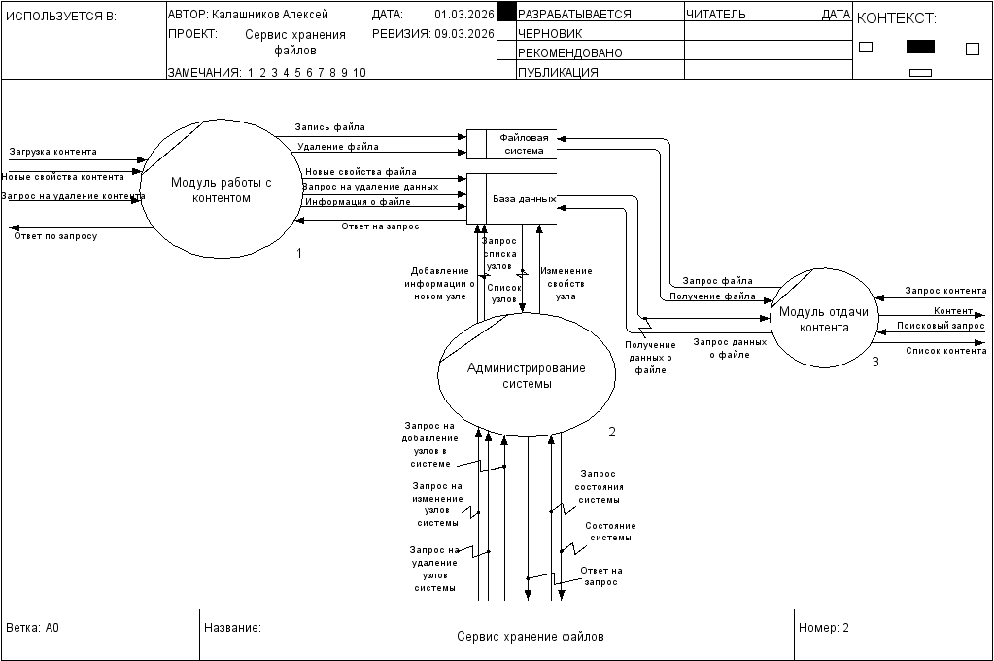
Рисунок 1.4 — Декомпозиция контекстной диаграммы
  - Описание принципов хранения
    - Типы хранилищ данных
      - Блочное хранилище
Блочное хранилище разбивает данные на равные части — блоки, каждый из которых имеет уникальный адрес. Оно не хранит метаданные на уровне системы хранения. Операционная система видит такое хранилище как обычный жесткий диск. Когда приложению нужно прочитать данные, оно само собирает нужные блоки воедино.
Преимущества блочного хранилища — максимальная производительность и минимальные задержки. Поскольку блоки данных независимы, к ним можно обращаться по кратчайшему пути. Это делает блочное хранилище идеальным для баз данных и тяжелых корпоративных приложений, где важна скорость каждой операции ввода-вывода.
Недостатками являются дороговизна и сложность настройки. Кроме того, у них плохая масштабируемость: чем больше блоков, тем сложнее становится ими управлять, и стоимость хранения за гигабайт обычно самая высокая среди всех типов хранилищ.
      - Файловое хранилище
Файловое хранилище — это самый привычный вид хранения, реализованный в виде иерархии папок и файлов. У каждого файла есть имя, расширение и набор метаданных (размер, автор, дата). Данные организованы по принципу дерева: чтобы найти файл, нужно пройти через корень и вложенные директории.
Среди преимуществ можно выделить простоту и интуитивность. Оно создано для совместной работы: удобно делиться документами, разграничивать права доступа к папкам и хранить структурированные данные. Большинство стандартных офисных приложений настроены на работу именно с файловой системой.
Главная проблема файлового хранения — ограничение масштабируемости. По мере роста количества файлов поиск по иерархии замедляется, из-за роста числа путей к файлам. Кроме того, добавление новых мощностей часто требует покупки дорогостоящего оборудования, так как расширение одной системы имеет физический предел.
      - Объектное хранилище
В парадигме объектного хранилища рассматриваются не как цепочки байтов в секторах диска или файлы в древовидной структуре папок, а как независимые объекты. Каждый такой объект включает в себя три компонента:
- полезную нагрузку;
- расширенный набор метаданных с описанием свойств файла;
- уникальный идентификатор, обеспечивающий доступ к данным в пространстве имен.
Основным преимуществом объектного подхода является возможность почти линейного горизонтального масштабирования и высокая отказоустойчивость, достигаемая путем автоматической репликации данных между узлами кластера. Наличие гибко настраиваемых метаданных позволяет эффективно индексировать и искать информацию, не затрагивая содержимое самих объектов.
Однако, технология имеет и специфические недостатки, к которым относятся повышенные задержки из-за использования протокола HTTP и принцип неизменяемости объектов, исключающий возможность частичного редактирования файла без его полной перезаписи. Кроме того, проектирование таких систем сопряжено с решением фундаментальных проблем целостности данных в распределенной среде, что составляет основную сложность при их разработке.
Сравнение трех типов хранилищ приведено в Таблице 1.1.
Таблица 1.1 — Сравнение типов хранилищ
Критерий | Блочное хранилище | Файловое хранилище | Объектное хранилище
Структура | Нет | Иерархическая | Плоская
Единица хранения | Блок данных фиксированного размера | Файл в иерархии папок | Объект с метаданными
Доступ | Прямой | С помощью протоколов SMB и NFS | REST API на основе HTTP
Масштабируемость | Ограничена объемом диска | Увеличение сложности с ростом числа файлов | Практически неограниченная
Метаданные | Нет | Только системные (дата, размер) | Любые
Пример использования | Базы данных, виртуальные машины | Общие папки в офисе | Хранение архивов, медиаконтента
Сравнение трех типов хранилищ при работе с мультимедийными файлами различных размеров приведено в Таблице 1.2.
Таблица 1.2 — Сравнение типов хранилищ относительно размера файлов
Тип видео | Размер файла | Блочное хранилище | Файловое хранилище | Объектное хранилище
Короткие ролики | от 5 МБ до 50 МБ | Высокая скорость, но избыточно для простых файлов. Дорого в масштабировании. | Удобно для быстрого доступа сотрудников к превью через общие папки. | Быстрая отдача через HTTP. Метаданные (автор, теги) привязаны к объекту.
Стандартные видео длительностью 10-30 минут | от 100 МБ до 2 ГБ | Оптимально только для баз данных, хранящих метаданные о видео. | Проблемы с блокировками файлов при одновременном просмотре или записи. | Поддержка параллельной загрузки по частям.
Файлы большого размера | от 5 ГБ до 100 ГБ | Позволяет работать с файлом как с локальным диском без задержек. | Низкая производительность. Копирование файла в 50 ГБ по сети часто обрывается с ошибками. | Дешевое хранение огромных архивов. Поддержка раздачи через CDN.

    - Описание принципов репликации данных
Репликация — это процесс копирования информации между несколькими узлами и синхронизации всех изменений. Она повышает доступность системы и ускоряет операции чтения. Например, нагрузка распределяется между серверами баз данных, при этом пользователи из разных регионов получают быстрый доступ к файлам. Основные преимущества и недостатки каждого способа репликации показаны в Таблице 1.3.
Таблица 1.3 — Способы репликации
Способ репликации | Принцип работы | Преимущества | Недостатки
Синхронная репликация | API ждет подтверждения записи от всех узлов перед ответом пользователю. | Данные гарантированно сохранены везде. | Высокая задержка. Если один узел тормозит — тормозят все.
Асинхронная репликация | API записывает данные на один узел, отвечает пользователю, а остальные копии создаются фоновым процессом. | Моментальный ответ пользователю. | Риск потери данных, если первый узел откажет до того, как успеет передать копии.
Репликация данных даёт ряд преимуществ:
- Повышенная доступность и устойчивость данных помогает сохранять работоспособность процессов и предотвращать потерю данных даже при отказе первичной системы.
- Репликация позволяет быстро восстановиться после сбоев и продолжить работу. Несколько копий данных в разных местах ускоряют восстановление систем и возвращение к операционной деятельности.
- Репликация данных на нескольких узлах уменьшает задержки и ускоряет доставку данных пользователям.
      - Выбор минимального числа узлов хранения
При проектировании объектного хранилища выбор количества реплик является задачей многокритериальной оптимизации. Необходимо обеспечить заданный уровень надежности при сохранении экономической эффективности системы.
Вероятность потери данных в системе с репликацией напрямую зависит от интенсивности отказов дисковых накопителей и времени, затрачиваемого на восстановление данных на новый узел.
- Случай двух резервных копий: при выходе из строя одного узла система переходит в состояние деградации — вероятность потери данных становится равной вероятности отказа второго узла в течение времени восстановления первого. С учетом современных объемов дисков (от 10 ТБ) и ограниченной скорости записи, процесс репликации сегментов может занимать значительное время, что создает критическое окно потенциальной потери данных.
- Случай трех резервных копий: система сохраняет полную функциональность и целостность при одновременном отказе двух независимых узлов. Вероятность такого события для современных дата-центров стремится к величинам порядка ${10}^{-9} - {10}^{-12}$, что соответствует стандарту доступности равному 99.999%.
Эффективность использования дискового пространства рассчитывается как отношение полезного объема данных к полному объему занятого дискового пространства (Формула 1.1).

$$\begin{aligned}η=\frac{1}{k} \#\left(1.1\right)\end{aligned}$$

Где $k$ — коэффициент фактора репликации (количество одинаковых копий данных)
Для каждого значение коэффициента фактора репликации оценим степень эффективности использования дискового пространства в Таблице 1.4.

Таблица 1.4 — Эффективность хранения
Фактор репликации | Эффективность использования дискового пространства | Оценка эффективности
$$k=1$$ | 100% | Максимальная эффективность при нулевой отказоустойчивости.
$$k=2$$ | 50% | Средняя эффективность, высокий риск потери данных при модификации системы.
$$k=3$$ | 33.3% | Приемлемая эффективность для критически важных систем.
$$k=4$$ | 25% | Низкая эффективность, избыточность для большинства коммерческих задач.
    - Описание принципов распределения данных
Распределение данных подразумевает организацию хранения объектов на множестве физических или логических узлов.
При проектировании систем распределенного хранения файлов руководствуются следующими теоретическими положениями:
- Равномерность: Оптимальное использование дискового пространства всех узлов кластера, исключающее переполнение одних сегментов при простое других.
- Масштабируемость: Способность системы увеличивать емкость и производительность путем добавления новых узлов без существенного изменения архитектуры.
- Избыточность: Дублирование фрагментов данных для предотвращения их потери при отказе отдельных компонентов.
      - Реактивный способ распределения данных
Решение о направлении объекта принимается на основе загруженности хранилища и объему свободного места на диске. Управляющий узел опрашивает хранилища и сам принимает решение о размещении объекта на наиболее свободных хранилищах.
Преимущества подхода в соблюдении баланса заполнения дисков и использовании вычислительных ресурсов.
Среди недостатков можно выделить выполнение дополнительных запросов перед каждой операцией записи.
      - Алгоритмический способ распределения данных
Местоположение файла вычисляется математически по его имени или идентификатору. При получении файла вычисляется хэш файла, с помощью которого определяются номера хранилищ для дальнейшей записи.
Преимущества подхода — отсутствие необходимости хранения данных о расположении файла в базе данных.
Недостатки подхода в реализации функции определения нужного хранилища и перераспределении данных при горизонтальном масштабировании.
      - Определение объема блока данных
В архитектуре распределенного объектного хранилища механизм сегментации данных играет определяющую роль при работе с тяжелым мультимедийным контентом. Процесс записи видеофайла в такую систему подразумевает его предварительное разделение на логические блоки, что позволяет решить проблему переполнения оперативной памяти управляющего шлюза и обеспечить стабильную потоковую передачу байтов.
Использование слишком мелких сегментов приводит к взрывному росту количества записей в таблицах индексов, что существенно замедляет операции поиска и итоговую сборку файла при чтении. Напротив, чрезмерно крупные блоки делают систему крайне чувствительной к обрывам связи, вынуждая пользователя повторно пересылать значительные объемы данных при малейшем сбое. Обоснованным решением является выбор среднего диапазона, который считается наиболее сбалансированным.
Разберем три типа диапазонов загружаемых файлов в Таблице 1.5

Таблица 1.5 — Выбор размера блока
Размер блока | Нагрузка на БД | Стабильность загрузки | Эффективность потока
1 МБ – 8 МБ | Критически высокая | Максимальная | Средняя
32 МБ - 64 МБ | Оптимальная | Высокая | Высокая
512 МБ – 1024 МБ | Минимальная | Низкая | Низкая
Оптимальным решением для хранения пользовательских видео является выбор среднего диапазона в границах от 32 до 64 МБайт. Данный масштаб сегментации позволяет эффективно использовать асинхронную модель ввода-вывода, где каждый блок данных успевает полностью передаться на хранящие узлы до накопления критического объема в очереди API-шлюза.
    - Вывод по разделу
Выбор объектного хранилища обусловлен способностью абстрагироваться от файловой структуры конкретных серверов. В отличие от файловых систем, оно не теряет производительность при росте количества файлов до нескольких миллионов, а в отличие от блочного доступа, позволяет легко масштабировать количество узлов.
Выбор синхронного способа репликации на три узла оптимален для обеспечения абсолютной согласованности данных и отказоустойчивости системы. Данный подход гарантирует целостность многокомпонентных объектов и исключает риск потери данных при сбое первичного узла, что является критически важным для систем долгосрочного хранения объектов.
Для распределения объектов по хранящим узлам выбрана реактивная стратегия распределения данных с разбиением каждого объекта на блоки по 64 МБайт. Опрос узлов хранения производится асинхронно в момент поступления запроса на запись. Данный подход гарантирует актуальность данных о свободном дисковом пространстве и исключает ошибки записи, связанные с латентностью кэшированных метаданных.
  - Формирование требований к разрабатываемому сервису
    - Функциональные требования
Среди функциональных возможностей системы можно выделить:
- Система должна предоставлять способ получения данных от пользователя для последующего хранения и отдачи по запросу, а также удаления данных;
- Система должна иметь возможность штатного функционирования при выходе из строя некоторых сетевых узлов или узлов хранения;
- Система должна иметь способность горизонтального масштабирования для увеличения объема общего хранилища;
    - Нефункциональные требования
К нефункциональным требованиям относятся:
- Архитектура должна позволять добавление новых узлов хранения без остановки сервиса и изменения программного кода системы.
- Время задержки перед загрузкой файла для выбора целевых узлов не должно превышать 500 мс.
- Система должна равномерно распределять нагрузку на дисковое пространство узлов.
- Система должна обеспечивать строгую консистентность при записи.
  - Вывод по аналитическому разделу
В аналитическом разделе была описана предметная область, приведено сравнение типов хранилищ, принципов распределения и репликации данных, а также составлены требования к системе.

- ПРОЕКТНЫЙ РАЗДЕЛ
  - Проектирование архитектуры сервиса
    - Сравнение монолитного и микросервисного подходов
      - Монолитная архитектура
Монолитная архитектура представляет собой традиционную модель проектирования, при которой программный комплекс разрабатывается как единый, неделимый логический блок. Все функциональные компоненты системы — модули обработки данных, бизнес-логика, механизмы авторизации и пользовательский интерфейс — объединяются в рамках одного исполняемого процесса и используют единую базу данных.
Основные характеристики:
- Сильная связанность: Изменения в одном функциональном модуле могут потребовать пересборки и полного развертывания всей системы.
- Разделение ресурсов: Все компоненты конкурируют за общие вычислительные ресурсы (процессорное время, оперативная память) в рамках одного адресного пространства.
- Единый технологический стек: Реализация всей системы ограничена рамками выбранного на старте языка программирования и фреймворка.
      - Микросервисная архитектура
Микросервисный подход предполагает декомпозицию системы на набор слабосвязанных, автономных сервисов, каждый из которых реализует специфическую бизнес-функцию. Взаимодействие между компонентами осуществляется посредством стандартизированных сетевых протоколов (REST, gRPC, очереди сообщений).
Основные характеристики:
- Автономность: Каждый сервис обладает собственной базой данных и может разрабатываться, развертываться и масштабироваться независимо от других.
- Изоляция сбоев: Критическая ошибка в одном сервисе не приводит к каскадному отказу всей системы.
- Технологическая гетерогенность: Возможность использования различных стеков технологий для разных сервисов в зависимости от решаемых задач.
Сравнение монолитного и микросервисного подходов приведено в Таблице 2.1
Таблица 2.1 — Сравнение архитектур ПО
Критерии | Монолитная архитектура | Микросервисная архитектура
Структура системы | Единый исполняемый модуль | Набор независимых сервисов
Связность компонентов | Высокая | Низкая
Масштабируемость | Вертикальная | Горизонтальная
Отказоустойчивость | Низкая | Высокая
Сложность развертывания | Низкая | Высокая
Технологический стек | Жестко определенный | Адаптивный
    - Выбор архитектурного решения
Использование микросервисной архитектуры и разделение системы на центральный модуль управления и распределенные модули хранения обусловлено следующими архитектурными требованиями:
- Изоляция уровня управления от уровня данных позволяет разграничить логику работы с метаданными и транзакциями от операций физического ввода-вывода. Это предотвращает деградацию производительности центрального узла при обработке тяжелого медиа-трафика и упрощает независимую отладку компонентов.
- Микросервисный подход позволяет наращивать общую емкость хранилища путем добавления новых узлов без необходимости модификации программного кода Контроллера или остановки всей системы. Масштабирование происходит на уровне инфраструктуры, что обеспечивает гибкость системы при росте объемов данных.
- Обеспечение отказоустойчивости: Распределенная архитектура исключает появление единой точки отказа для данных. Изоляция модулей хранения гарантирует, что аппаратный сбой или временная недоступность отдельного узла не приводит к критическому отказу всей системы, позволяя реализовывать механизмы репликации и автоматического восстановления.
      - Модуль управления
Модуль управления является центральным звеном системы, ответственным за принятие решений и координацию действий. Основные функции включают:
- Регистрацию файлов, ведение таблиц соответствия блоков данных и их физического местоположения в реляционной базе данных.
- Сегментацию входящих файлов на блоки заданного размера, генерация уникальных идентификаторов и расчет контрольных сумм.
- Выбор оптимальных узлов хранения для размещения реплик на основе алгоритмов доступности и текущей нагрузки.
- Периодический опрос узлов хранения для актуализации карты доступности ресурсов.
- Автоматическую очистку системы от неактуальных или поврежденных данных через механизм сбора мусора.
      - Модуль хранения
Автономная единица, предназначенная для непосредственной работы с контентом. Основные функции включают:
- Физическую запись бинарных данных на дисковые носители узла и организация файловой структуры.
- Обработку запросов на чтение, запись и удаление сегментов данных по командам от модуля управления.
- Предоставление информации о состоянии работоспособности и наличии свободных ресурсов по запросу внешнего API.
- Обеспечение независимого доступа к объектам хранения, исключающее влияние сбоев на одном узле на целостность данных на других сегментах системы.
    - Диаграммы модели C4
С помощью диаграмм модели C4 опишем взаимодействие с системой внешних пользователей, внутреннее устройство, а также связи между контейнерами системы (Рисунки 2.1-2.3).
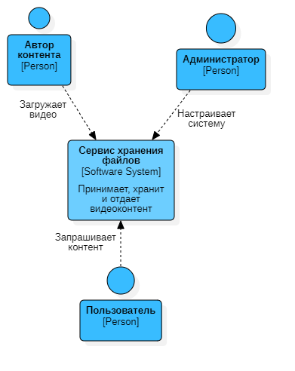
Рисунок 2.1 — Контекстная диаграмма
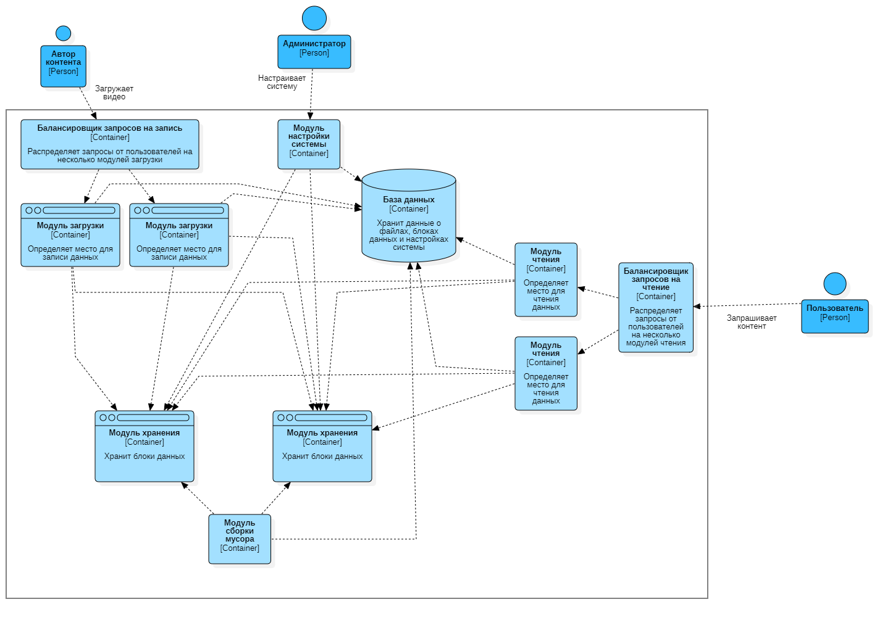
Рисунок 2.2 — Диаграмма контейнеров
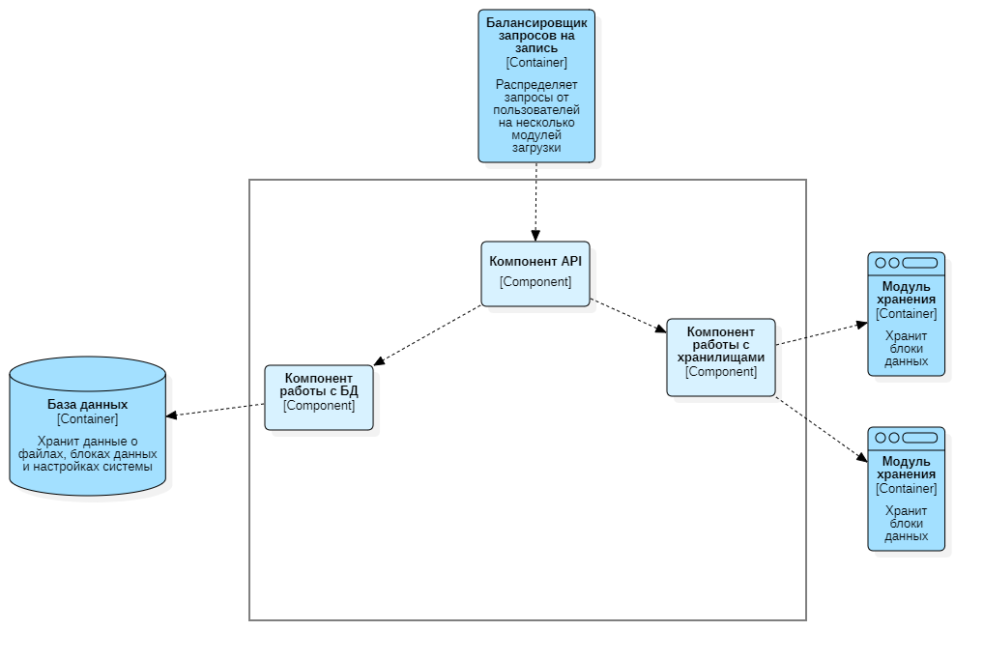
Рисунок 2.3 — Диаграмма компонентов

    - Диаграмма развертывания
Для описания системы с точки зрения используемого аппаратного обеспечения, а также размещения компонентов на вычислительных модулях построим диаграмму развертывания (Рисунок 2.4).
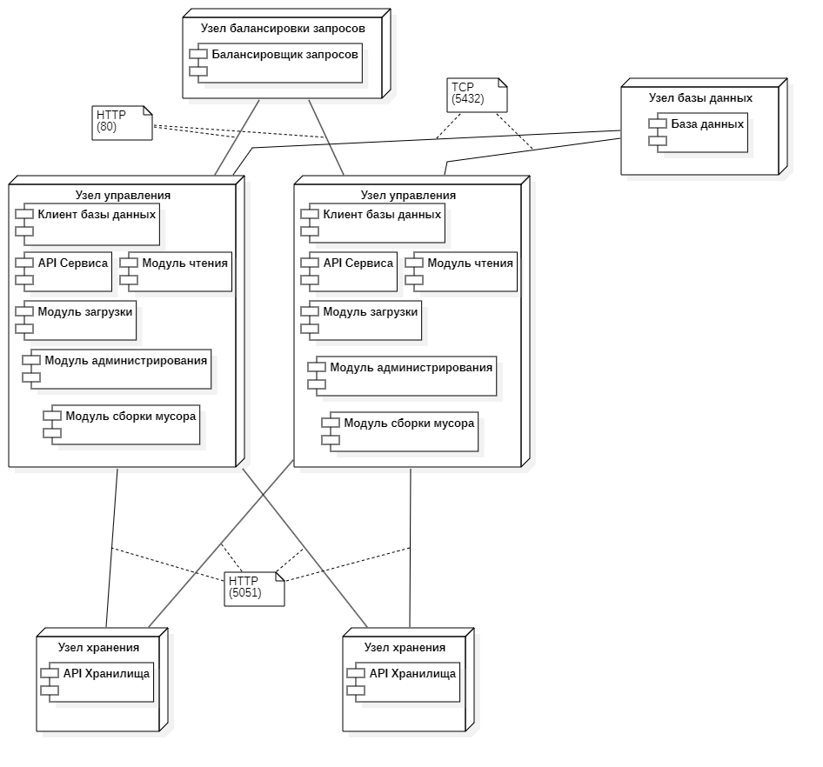
Рисунок 2.4 — Диаграмма развертывания
Узел балансировки запросов получает команды запросы от пользователей и распределяет их по нескольким узлам управления данными, каждый из которых подключен ко всем узлам хранения, а также к общей базе данных.

